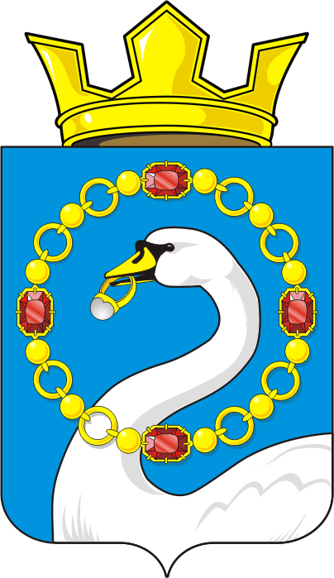

АДМИНИСТРАЦИЯ НИКОЛАЕВСКОГО СЕЛЬСОВЕТА САРАКТАШСКОГО РАЙОНА ОРЕНБУРГСКОЙ ОБЛАСТИ

П О С Т А Н О В Л Е Н И Е
_________________________________________________________________________________________________________

10.01.2022 года с. Николаевка №2-п

Об индексации заработной платы

В соответствии со статьёй 134 Трудового Кодекса Российской Федерации, Законом Оренбургской области от 16.11.2009 №3224/741-IV-ОЗ «Об оплате труда работников государственных учреждений Оренбургской области»
- Проиндексировать с 1 января 2022 года на 7 процентов размеры должностных окладов:
- лиц, исполняющих обязанности по техническому обеспечению деятельности органов местного самоуправления;
работников обслуживающего персонала администрации муниципального образования Николаевский сельсовет Саракташского района Оренбургской области;
специалиста по ведению первичного воинского учёта в муниципальном образовании Николаевский сельсовет Саракташского района Оренбургской области.
- Установить, что индексация заработной платы производится путем повышения окладов с округлением до целого рубля в сторону увеличения.
- Финансирование указанных расходов осуществить в пределах средств бюджета муниципального образования Николаевский сельсовет Саракташского района Оренбургской области на 2022 год, предусмотренных главным распорядителем средств местного бюджета.
- Настоящее постановление вступает в силу со дня его обнародования, и распространяется на правоотношения, возникшие с 1 октября 2021 года, подлежит размещению на официальном сайте муниципального образования Николаевский сельсовет Саракташского района Оренбургской области.
- Контроль за исполнением данного постановления оставляю за собой.

Глава сельсовета А.С. Ишкуватова

Разослано: прокуратуре района, бухгалтерии сельсовета

